Date / /
1
JOUR
5
Semaine
MES ACTIVITES PRO
 Ce qui différencie les gens ordinaires de ceux qui connaissent la réussite, c’est la perception de l’échec et la façon dont ils y réagissent.
John C. Maxwell.
Mes objectifs aujourd’hui est de ...
- Caractériser les différentes fonctions, activités que j’ai menées,
- Identifier mes résultats, réussites et insatisfactions, échecs,
- Analyser ce qui me plaît, déplaît.



Période | Missions ou responsabilités … | Moyens disponibles … | Points marquants de cette période  (personnes ou événements)

Conseil du jour 5

Une fois terminée votre analyse, prenez un temps pour relire ce
que vous venez d’écrire, principalement au niveau des activités.

Reprenez les différentes notes que vous avez prises précédemment pour vous en appuyer, comparez avec le tableau général de votre parcours (votre base).

Tableau synthèse de vos fonctions et activités
(Découvrez-le page suivante…)
MON TABLEAU DE FONCTIONS & ACTIVITES
Période | Missions ou responsabilités | Caractéristiques  de votre environnement  (secteur d’activité, type de produits, nature de l’équipe, type d’entreprise ou d’organisation) | Moyens disponibles  (humains, financiers, matériels, etc.) | Activités  (utiliser des verbes pour définir vos différentes tâches)
 | Si vous avez une carrière de plus de 15 ans, ne retenez que les 2 derniers postes

je surligne les activités qui me plaisent et celles qui me déplaisent

Prendre connaissance

Comparez
le tableau FONCTIONS & ACTIVITES
avec le tableau PARCOURS PRO (Jour 5)…

- Les réponses dans les deux tableaux vous semblent-t-elles cohérentes ? Y faites-vous mention des mêmes éléments ?

- Si tel n’est pas le cas, comment l’expliquez-vous ?

- Y a-t-il des éléments que vous aviez oublié de mentionner précédemment ?

- Si oui, s’agit-il plutôt d’éléments récents, évidents ou au contraire d’éléments plus lointains, marginaux ?

- Est-il utile et possible de modifier, corriger, affiner votre précédente synthèse ?

- Plus précisément, qu’est-ce qui vous a plu et qu’est-ce qui vous a déplu ?

- Quels résultats ou réussites ont été les vôtres ?

- Avez-vous eu des échecs ou des insatisfactions ? Que vous ont-ils appris ?

- Y a-t-il des causes extérieures pour expliquer la réussite ou l’échec ?


MA COURBE DE VIE

A partir de votre tableau de synthèse PARCOURS PRO, reprenez chacune des périodes et reportez votre niveau de satisfaction correspondant.
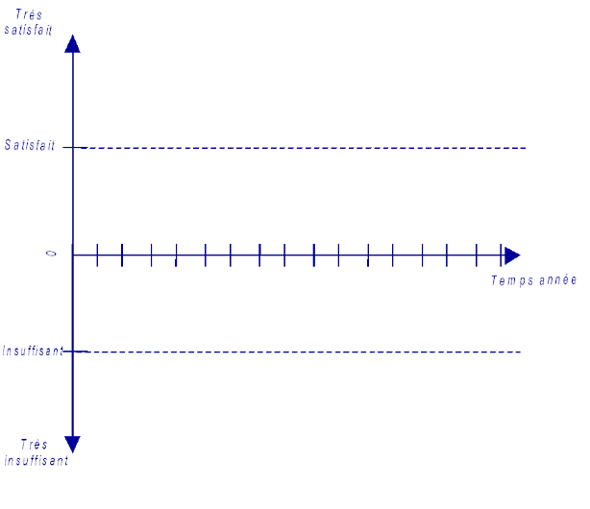
- Quelle est la forme de votre courbe de vie ?
- Est-elle plus souvent satisfaisante qu’insatisfaisante ?
- A-t-elle une grande amplitude ?
- Révèle-t-elle des phases de satisfaction fortes et des phases d’insatisfaction importantes ?
- Est-elle au contraire relativement « plate » et se situe-t-elle dans une relative proximité du trait horizontal ?
- Pouvez-vous expliquer ce relief ou cette absence de relief ?
- Êtes-vous surpris par cette courbe ? Par certains éléments ?

- Est-elle cohérente avec ce que vous aviez repéré dans votre parcours professionnel ?
Je surligne les périodes satisfaisantes et
non satisfaisantes

Prendre connaissance

Comparez
le tableau FONCTIONS & ACTIVITES
avec la COURBE DE VIE…

- Y a-t-il des récurrences, des constantes, des répétitions ?

Par exemple, arrive-t-il souvent qu’après une période d’intense motivation, vous viviez des périodes d’égal découragement ?

- Y a-t-il des similitudes entre les périodes de satisfaction et votre plaisir à réaliser certaines tâches ?

- Existe-t-il des contre-exemples ?

Par exemple, pour une période donnée, avoir un indice de satisfaction et par ailleurs ne pas du tout avoir apprécié le contenu de votre activité.

- Comment pouvez-vous alors l’expliquer ?

Est-ce par exemple la qualité de l’ambiance, la solidarité de l’équipe, une hiérarchie efficace et structurante qui a laissé une impression de satisfaction dans votre mémoire ?

- Réussissez-vous, après avoir répondu aux précédentes questions, à verbaliser ce qui est bon pour vous professionnellement ?

Faisons le point

Exploitons vos réponses

- Où votre parcours vous place-t-il sur le marché du travail ? (ex. intitulé de poste, fonction, place dans l’organigramme, secteurs d’activité, produits…)
- Quelles « étiquettes » vous caractérisent ?
- Quelles évolutions professionnelles apparaîtraient comme « légitimes » aux yeux de recruteurs internes ou externes ?
- Quelles compétences, justifiées par quelles activités, vous sont reconnues ?

Notez à nouveau que nous n’avons pas traité le fait de savoir si vous êtes d’accord avec ces « étiquettes », si elles vous conviennent et si vous avez envie de les revendiquer et de les utiliser. Pour l’instant, nous cherchons juste à les définir.



